令和４年１１月
茨城県警察本部交通総務課
ＮＯ．４２
～ 年末の交通事故防止県民運動の実施 ～
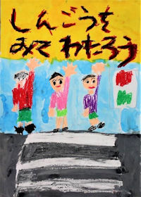
年末の交通事故防止県民運動

期 間

スローガン

運動の重点
(１) 子供と高齢者の交通事故防止(特に横断歩行者の保護)

横断歩道は歩行者優先、歩行者がいたら止まろう！
歩行者の側を通るときは安全な間隔を取り、スピードを落とそう！
歩行者も交通ルールを守ろう！

(２) 夕暮れ時と夜間の交通事故防止

夕暮れ時は早めのヘッドライト点灯を！
夜間対向車や先行車がいないときは、ハイビームを活用しよう！
歩行者は反射材を身につけよう！

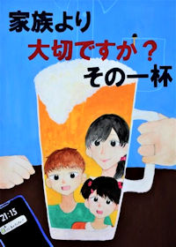
(３) 飲酒運転の根絶

飲酒運転は悪質・危険な犯罪、絶対禁止！
昨年中、茨城県の飲酒運転による死者数は全国ワースト、飲酒後に車を運転しようとする人がいるなど、飲酒運転に関する情報は迷わず１１０番通報を！

日没時刻が年間を通じて最も早まる12月は、例年夕暮れ時から夜間にかかる時間帯の交通事故が多発します。
また忘年会など飲酒の機会が増えることで、飲酒運転による交通事故も多発します。
年末に向けて、県民の皆さん一人ひとりが、交通安全について考え、交通ルールの遵守と交通マナーの向上に取り組むことが、交通事故の防止につながります。
交通事故を１件でも減らすために、ご協力をお願いします。

